Муниципальное бюджетное образовательное учреждение Основная общеобразовательная школа №19 г. Костромы

Учебный проект по физике для учащихся 7-х классов
«Строение вещества в простых опытах»
Автор проекта: Матросова Г.Н. учитель физики высшей категории.
Цель: реализация деятельностного подхода при обучении физике через организацию работы методом исследовательских проектов.
Задачи:
сформировать представление о молекулярно-кинетической теории строения вещества, развить творческие способности учащихся в поисках практических доказательств теоретического материала, научить учащихся ставить и решать проблему методами эксперимента и средствами ИКТ; формировать умения использовать ИКТ при изучении учебных тем и оформлять результаты исследований средствами Microsoft Office.
Проект охватывает предметы естественно-научного цикла – физику, биологию и информатику.
В ходе проекта учащиеся:
- На примере изучения МКТ учатся исследовать физические явления;
- Осуществляют поиск, используя средства ИКТ (Internet-ресурсы);
- Самостоятельно придумывают простые опыты, подтверждающие МКТ строения веществ, проводят эксперименты, учатся объяснять результаты опытов и делать выводы;
- Наблюдают проявление положений МКТ в повседневной жизни;
- Оформляют результаты исследований средствами Microsoft Office;
- Представляют презентацию проекта перед учащимися и учителями школы, родителями.

Краткая аннотация проекта:
Тема «Строения вещества», изучаемая в самом начале курса физики является одной из сложных в том плане, что она абстрактна. Молекулы малы и невидимы, учащимся не всегда понятно, что происходит внутри вещества, почему нагретый шарик не проходит через кольцо, они чаще всего воспринимают этот самый первый в теме классический опыт как данность. Между тем учителю необходимо донести до учащихся МКТ строения вещества, доказать ее основные положения. Убедить учащихся только что начинающих изучать физику в непреложности физических законов, мне помогают самые простые опыты, которые можно провести без специального оборудования. Чтобы развить творческие способности учащихся, привить им интерес к изучению физики был разработан проект «Простые опыты о строении вещества». Проект проводился в несколько этапов по мере изучения темы. Учащиеся были поделены на группы, каждая группа заранее к уроку подбирала и готовила эксперименты по соответствующей теме.
Вопросы, направляющие проект.
Основополагающий вопрос: Как понять жизнь невидимых молекул?
Проблемные вопросы:
- Могут ли простые опыты рассказать о строении вещества?
- Как доказать, что вещества состоят из молекул?
- Как доказать, что молекулы находятся в движении?
- Как доказать, что между молекулами есть промежутки?
- Как доказать, что молекулы взаимодействуют друг с другом?

Реализация проекта осуществляется по шагам:
1 шаг. Постановка проблемы. Мозговой штурм. Определение плана проведения экспериментов, деление на группы, выбор руководителей групп;
2 шаг. Подбор экспериментов. Изучение Internet-ресурсов;
3 шаг. Проведение экспериментов:
1-я группа. Опыты, доказывающие, что все вещества состоят из молекул, молекулы малы, их количество огромно, создание модели строения вещества.
2-я группа. Опыты, подтверждающие существование промежутков между молекулами
3-я группа. Опыты, показывающие, что молекулы взаимодействуют друг с другом
4 шаг. Фиксация результатов. Объяснение результатов эксперимента. Подготовка к оформлению результатов;
5 шаг. Оформление результатов Подготовка презентации проекта;
6 шаг. Презентация проекта (для учащихся, родителей).

Для проведения проекта необходимо:
Программно-техническое обеспечение: компьютеры, цифровая фотокамера, принтер, доступ к Интернету, проекционная система;
Программное обеспечение: текстовые процессоры, программы обработки изображений, программы работы с мультимедиа.

Результаты исследований учащиеся оформляют средствами MS Office - презентация PowerPoint.
Презентацию своей работы учащиеся осуществляют перед учащимися, учителями школы и родителями.
Учитель размещает материал в Сети Internet и на школьном сайте.

Перечень экспериментов проекта.

- Вещества состоят из мельчайших частиц.

а) мел на руках  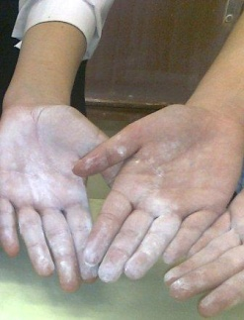 | б) разбрызгивание воды из пульверизатора  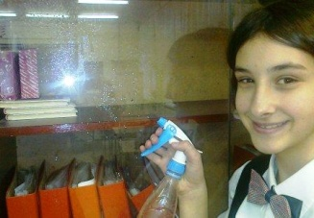
в) присутствие частиц краски в сильно разбавленной воде  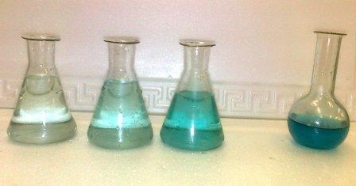 | - Cложный состав воздуха  (выгорание кислорода)  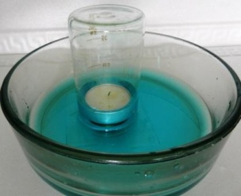
- Существование промежутков между частицами а)распыление дезодоранта 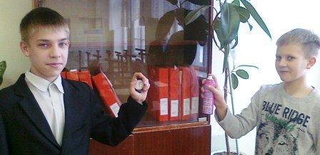 | б) растяжение резины  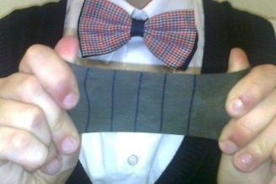
в) сжатие воздушного шарика 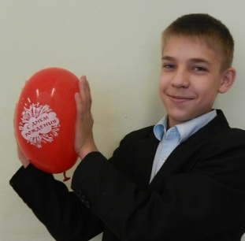 | г) окрашивание воды марганцовкой  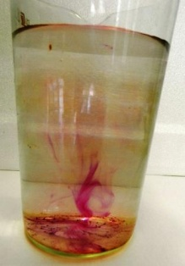
д) смешивание воды и спирта  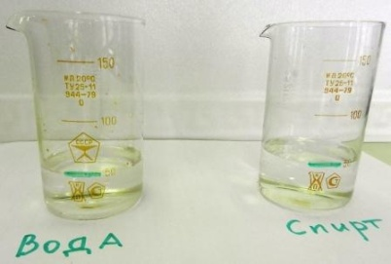 | е) сколько соли можно насыпать в стакан с водой  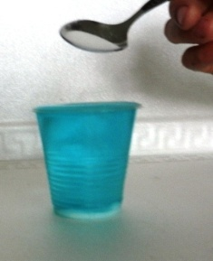
- Модель строения вещества - смешивание пшена и гороха
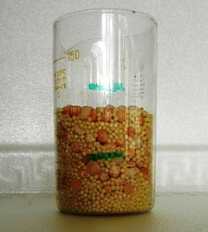
- Изменение величины промежутков между частицами вещества  а) поднятие спирта в термометре 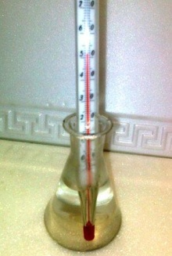 | б) изменение объема металлического шарика  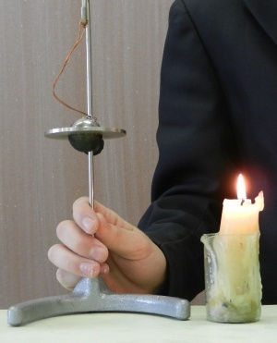
- Взаимодействие молекул  а) слипание свинцовых цилиндров  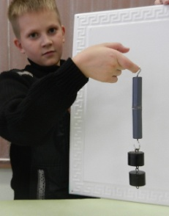 | б) соединение кусочков мела и пластилина  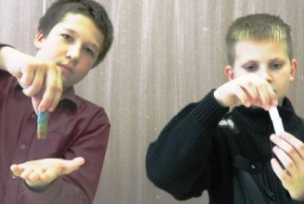
в) восстановление формы тел  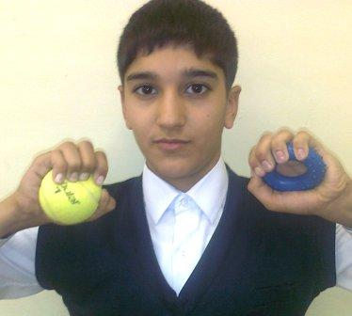 | - Явление смачивания  а) слипание бумаги смоченной водой и неслипание промасленой бумаги  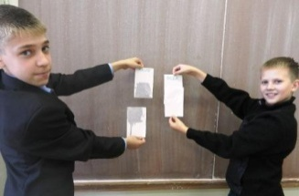
б) Масло на бумаге  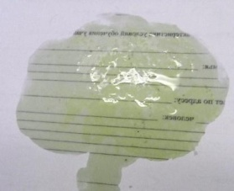 | в) масло в воде  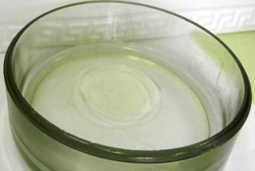
г) впитывание воды различными тканями  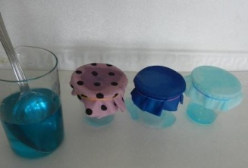 | д) поднятие воды по бумажной салфетке  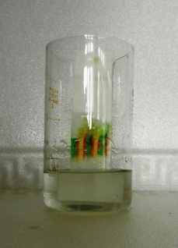
- Стальное лезвие не тонет в воде  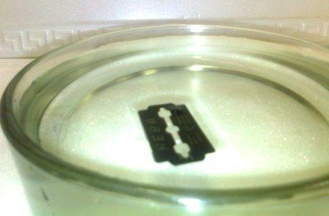 | - Движение молекул (диффузия)  а) растворение марганцовки  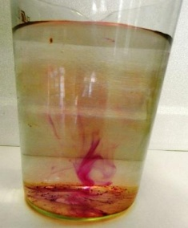
б) проникновение паров нашатыря в шарик  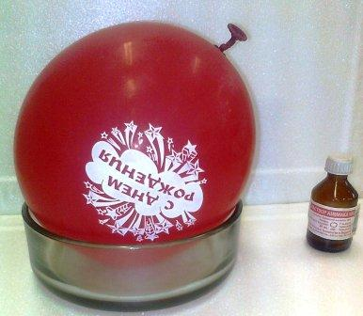 | в) набухание изюма (осмос)  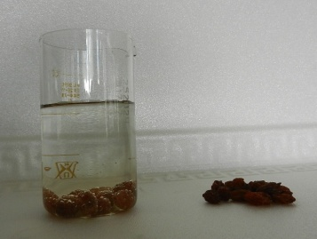
г) окрашивание свеклы и картофеля, картофеля марганцовкой  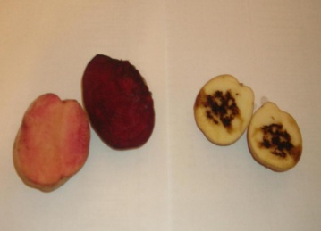 | д) получение отпечатков  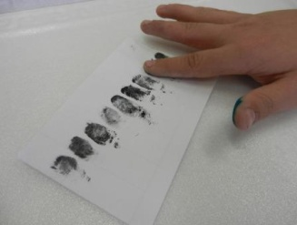
- Скорость протекания диффузии  а) растворение сахара в холодной и горячей воде  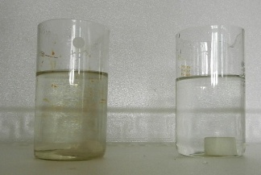 | б) заваривание чая в холодной и горячей воде  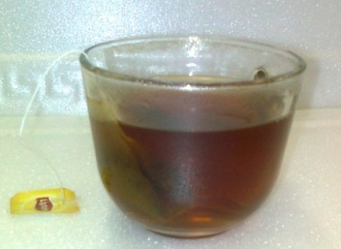

Примечание. Презентация проекта размещена на сайте nsportal.ru в разделе «Алые паруса»

